О внесении изменений в постановление акимата Мангистауской области от 21 октября 2015 года № 317 "Об утверждении регламентов государственных услуг в области технической инспекции"
Утративший силу
Постановление акимата Мангистауской области от 25 апреля 2019 года № 76. Зарегистрировано Департаментом юстиции Мангистауской области 4 мая 2019 года № 3882. Утратило силу постановлением акимата Мангистауской области от 10 марта 2020 года № 40
Сноска. Утратило силу постановлением акимата Мангистауской области от 10.03.2020 № 40 (вводится в действие по истечении десяти календарных дней после дня его первого официального опубликования).
В соответствии с Законом Республики Казахстан от 15 апреля 2013 года "О государственных услугах" акимат Мангистауской области ПОСТАНОВЛЯЕТ:
1. Внести в постановление акимата Мангистауской области от 21 октября 2015 года № 317 "Об утверждении регламентов государственных услуг в области технической инспекции" (зарегистрировано в Реестре государственной регистрации нормативных правовых актов за № 2870, опубликовано в информационно-правовой системе "Әділет" 2 декабря 2015 года) следующие изменения:
подпункты 3) и 4) пункта 1 изложить в новой редакции:
"3) регламент государственной услуги "Выдача регистрационного документа (дубликата) и государственного номерного знака для тракторов и изготовленных на их базе самоходных шасси и механизмов, прицепов к ним, включая прицепы со смонтированным специальным оборудованием, самоходных сельскохозяйственных, мелиоративных и дорожно-строительных машин, а также специальных машин повышенной проходимости";
4) регламент государственной услуги "Государственная регистрация залога (снятие с регистрации) тракторов и изготовленных на их базе самоходных шасси и механизмов, прицепов к ним, включая прицепы со смонтированным специальным оборудованием, самоходных, сельскохозяйственных, мелиоративных и дорожно-строительных машин и механизмов, а также специальных машин повышенной проходимости";";
подпункт 6) пункта 1 исключить;
в регламенте государственной услуги "Выдача регистрационного документа (дубликата) и государственного номерного знака для тракторов и изготовленных на их базе самоходных шасси и механизмов, самоходных сельскохозяйственных, мелиоративных и дорожно-строительных машин, а также специальных машин повышенной проходимости":
заголовок изложить в новой редакции:
"Регламент государственной услуги "Выдача регистрационного документа (дубликата) и государственного номерного знака для тракторов и изготовленных на их базе самоходных шасси и механизмов, прицепов к ним, включая прицепы со смонтированным специальным оборудованием, самоходных сельскохозяйственных, мелиоративных и дорожно-строительных машин, а также специальных машин повышенной проходимости";

пункт 1 изложить в новой редакции:
"1. Государственная услуга "Выдача регистрационного документа (дубликата) и государственного номерного знака для тракторов и изготовленных на их базе самоходных шасси и механизмов, прицепов к ним, включая прицепы со смонтированным специальным оборудованием, самоходных сельскохозяйственных, мелиоративных и дорожно-строительных машин, а также специальных машин повышенной проходимости" (далее – государственная услуга) оказывается местными исполнительными органами области, районов и городов областного значения (далее – услугодатель).
Прием заявления и выдача результата оказания государственной услуги осуществляются через:
1) канцелярию услугодателя;
2) веб-портал "электронного правительства" www.egov.kz, www.elicense.kz (далее – портал).";

пункт 4 изложить в новой редакции:
"4. Основанием для начала процедуры (действия) по оказанию государственной услуги является получение услугодателем заявления и иных документов услугополучателя или электронного запроса услугополучателя, предусмотренных в пункте 9 стандарта государственной услуги "Выдача регистрационного документа (дубликата) и государственного номерного знака для тракторов и изготовленных на их базе самоходных шасси и механизмов, прицепов к ним, включая прицепы со смонтированным специальным оборудованием, самоходных сельскохозяйственных, мелиоративных и дорожно-строительных машин, а также специальных машин повышенной проходимости", утвержденного приказом Министра сельского хозяйства Республики Казахстан от 6 мая 2015 года № 4-3/421 "Об утверждении стандартов государственных услуг в области технической инспекции" (зарегистрирован в Реестре государственной регистрации нормативных правовых актов за № 11766) (далее – Стандарт).";
подпункт 5) пункта 9 изложить в новой редакции:
"5) процесс 3 – выбор услугополучателем государственной услуги, указанной в настоящем регламенте государственной услуги "Выдача регистрационного документа (дубликата) и государственного номерного знака для тракторов и изготовленных на их базе самоходных шасси и механизмов, прицепов к ним, включая прицепы со смонтированным специальным оборудованием, самоходных сельскохозяйственных, мелиоративных и дорожно-строительных машин, а также специальных машин повышенной проходимости" (далее – Регламент), вывод на экран формы запроса для оказания государственной услуги и заполнение услугополучателем формы (ввод данных) с учетом ее структуры и форматных требований, прикрепление к форме запроса необходимых копий документов в электронном виде указанные в пункте 9 Стандарта, а также выбор услугополучателем регистрационного свидетельства электронной цифровой подписью для удостоверения (подписания) запроса;";

приложения 1 и 2 к Регламенту изложить в новой редакции согласно приложениям 1 и 2 к настоящему постановлению;
в регламенте государственной услуги "Государственная регистрация залога (снятие с регистрации) тракторов и изготовленных на их базе самоходных шасси и механизмов, прицепов к ним, включая прицепы со смонтированным специальным оборудованием, самоходных, сельскохозяйственных, мелиоративных и дорожно-строительных машин и механизмов, а также специальных машин повышенной проходимости":
заголовок изложить в новой редакции:
"Регламент государственной услуги "Государственная регистрация залога (снятие с регистрации) тракторов и изготовленных на их базе самоходных шасси и механизмов, прицепов к ним, включая прицепы со смонтированным специальным оборудованием, самоходных, сельскохозяйственных, мелиоративных и дорожно-строительных машин и механизмов, а также специальных машин повышенной проходимости";

пункт 1 изложить в новой редакции:
"1. Государственная услуга "Государственная регистрация залога (снятие с регистрации) тракторов и изготовленных на их базе самоходных шасси и механизмов, прицепов к ним, включая прицепы со смонтированным специальным оборудованием, самоходных, сельскохозяйственных, мелиоративных и дорожно-строительных машин и механизмов, а также специальных машин повышенной проходимости" (далее – государственная услуга) оказывается местными исполнительными органами области, районов и городов областного значения (далее – услугодатель).
Прием заявления и выдача результата оказания государственной услуги осуществляются через:
1) канцелярию услугодателя;
2) Государственную корпорацию "Правительство для граждан" (далее – Государственная корпорация);
3) веб-портал "электронного правительства" www.egov.kz (далее – портал).";

пункт 3 изложить в новой редакции:
"3. Результат оказания государственной услуги – выдача свидетельства или дубликата о государственной регистрации залога тракторов и изготовленных на их базе самоходных шасси и механизмов, прицепов к ним, включая прицепы со смонтированным специальным оборудованием, самоходных сельскохозяйственных, мелиоративных и дорожно-строительных машин и механизмов, а также специальных машин повышенной проходимости или выдача уведомления о регистрации залога машин либо мотивированный отказ по основаниям, указанным в Стандарте государственной услуги "Государственная регистрация залога (снятие с регистрации) тракторов и изготовленных на их базе самоходных шасси и механизмов, прицепов к ним, включая прицепы со смонтированным специальным оборудованием, самоходных, сельскохозяйственных, мелиоративных и дорожно-строительных машин и механизмов, а также специальных машин повышенной проходимости", утвержденного приказом Министра сельского хозяйства Республики Казахстан от 6 мая 2015 года № 4-3/421 "Об утверждении стандартов государственных услуг в области технической инспекции" (зарегистрирован в Ресстре государственной регистрации нормативных правовых актов № 11766) (далее – Стандарт).
Форма предоставления результата оказания государственной услуги: бумажная и /или электронная.
На портале результат оказания государственной услуги направляется в "личный кабинет" физического или юридического лица (далее – услугополучатель) в форме электронного документа, подписанного электронной цифровой подписью уполномоченного лица услугодателя.
В случае обращения заявителя за результатом оказания государственной услуги на бумажном носителе, результат оказания государственной услуги оформляется в электронной форме, распечатывается и выдается на бумажном носителе.";

пункт 4 изложить в новой редакции:
"4. Основанием для начала процедуры (действия) по оказанию государственной услуги является получение услугодателем заявления и иных документов услугополучателя или электронного запроса услугополучателя, предусмотренных в пункте 9 Стандарта.";
подпункт 4) пункта 5 изложить в новой редакции:
"4) выдача свидетельства или дубликата о государственной регистрации залога или выдача уведомления о регистрации залога машин либо мотивированный отказ по основаниям, указанным в Стандарте - 30 (тридцать) минут.";
подпункт 4) пункта 6 изложить в новой редакции:
"4) выдача свидетельства или дубликата о государственной регистрации залога или выдача уведомления о регистрации залога машин либо мотивированный отказ по основаниям, указанным в Стандарте.";
подпункт 4) пункта 8 изложить в новой редакции:
"4) выдача свидетельства или дубликата о государственной регистрации залога или выдача уведомления о регистрации залога машин либо мотивированный отказ по основаниям, указанным в Стандарте - 30 (тридцать) минут.";
подпункт 5) пункта 9 изложить в новой редакции:
"5) процесс 3 – выбор услугополучателем государственной услуги, указанной в настоящем регламенте государственной услуги "Государственная регистрация залога (снятие с регистрации) тракторов и изготовленных на их базе самоходных шасси и механизмов, прицепов к ним, включая прицепы со смонтированным специальным оборудованием, самоходных, сельскохозяйственных, мелиоративных и дорожно-строительных машин и механизмов, а также специальных машин повышенной проходимости" (далее – Регламент), вывод на экран формы запроса для оказания государственной услуги и заполнение услугополучателем формы (ввод данных) с учетом ее структуры и форматных требований, прикрепление к форме запроса необходимых копий документов в электронном виде указанные в пункте 9 Стандарта, а также выбор услугополучателем регистрационного свидетельства электронной цифровой подписью для удостоверения (подписания) запроса;";

приложения 1 и 2 к Регламенту изложить в новой редакции согласно приложениям 3 и 4 к настоящему постановлению;
в регламенте государственной услуги "Проведение ежегодного государственного технического осмотра тракторов и изготовленных на их базе самоходных шасси и механизмов, прицепов к ним, включая прицепы со смонтированным специальным оборудованием, самоходных сельскохозяйственных, мелиоративных и дорожно-строительных машин и механизмов, а также специальных машин повышенной проходимости":
часть вторую пункта 1 изложить в новой редакции:
"Прием заявления и выдача результата оказания государственной услуги осуществляются через:
1) канцелярию услугодателя;
2) веб-портал "электронного правительства" www.egov.kz, www.elicense.kz (далее – портал).";

пункт 2 изложить в новой редакции:
"2. Форма оказываемой государственной услуги: электронная или бумажная.";

пункт 3 изложить в новой редакции:
"3. Результатом оказываемой государственной услуги является внесение записи "Исправен" либо "Неисправен" в регистрационном документе (техническом паспорте) заверенном подписью инженера - инспектора и штампом услугодателя.
Форма предоставления результата оказания государственной услуги: бумажная.
В случае обращения на портал – уведомление о готовности инженер -инспектора к проведению ежегодного государственного технического осмотра, с указанием даты, места и времени проведения технического осмотра машины.";
подпункт 3) пункта 5 изложить в новой редакции:
"3) ответственный исполнитель услугодателя проводит технический осмотр машин в присутствии собственника (либо его представителя) в течение 10 (десяти) рабочих дней со дня подачи заявления, непосредственно по месту нахождения машин и (или) в случае представления машин в регистрационный пункт, в течение 2 (двух) рабочих дней.";
подпункт 3) пункта 8 изложить в новой редакции:
"3) ответственный исполнитель услугодателя проверяет полноту представленных документов, на соответствие сведениям, содержащимся в заявлении, уточняет принадлежность машины, проверяет соответствие типа, модели, года выпуска, заводского номера машины, шасси, двигателя, рамы и номерного знака данным, записанным в регистрационном документе на машину, проверяет техническое состояние машин на соответствие нормативно -техническим документам, регламентирующим требования к техническому осмотру машин, вносит запись "Исправен" либо "Неисправен" в регистрационном документе (техническом паспорте), заверенной своей подписью и штампом услугодателя – в течение 10 (десяти) рабочих дней и (или) в случае представления машин в регистрационный пункт, в течение 2 (двух) рабочих дней;";

приложение 2 к Регламенту изложить в новой редакции согласно приложению 5 к настоящему постановлению.
2. Государственному учреждению "Управление сельского хозяйства Мангистауской области" (Калдыгул С.С.) обеспечить государственную регистрацию настоящего постановления в органах юстиции, его официальное опубликование в Эталонном контрольном банке нормативных правовых актов Республики Казахстан и средствах массовой информации, размещение на интернет – ресурсе акимата Мангистауской области.
3. Контроль за исполнением настоящего постановления возложить на заместителя акима Мангистауской области Бисакаева У.С.
4. Настоящее постановление вступает в силу со дня государственной регистрации в органах юстиции и вводится в действие по истечении десяти календарных дней после дня его первого официального опубликования.
Аким Мангистауской области | Е. Тугжанов
Приложение 1 к постановлению акимата Мангистауской области
от "25" апреля 2019 года № 76
Приложение 1 к регламенту государственной услуги "Выдача регистрационного документа (дубликата) и государственного номерного знака для тракторов и изготовленных на их базе самоходных шасси и механизмов, прицепов к ним, включая прицепы со смонтированным специальным оборудованием, самоходных сельскохозяйственных, мелиоративных и дорожно-строительных машин, а также специальных машин повышенной проходимости"
Функциональные взаимодействия информационных систем, задействованных в оказании государственной услуги через Портал

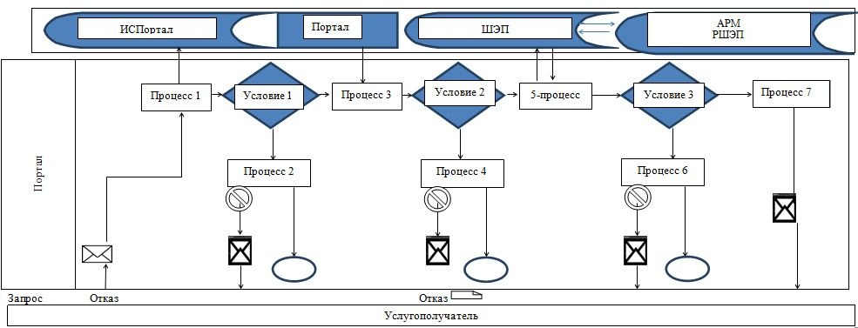

Примечание: расшифровка аббревиатур:
ИС - Информационная система;
АРМ - Автоматизированное рабочее место;
РШЭП - Региональный шлюз "Электронного правительства";
ШЭП - Шлюз "электронного правительства".
Условные обозначения:

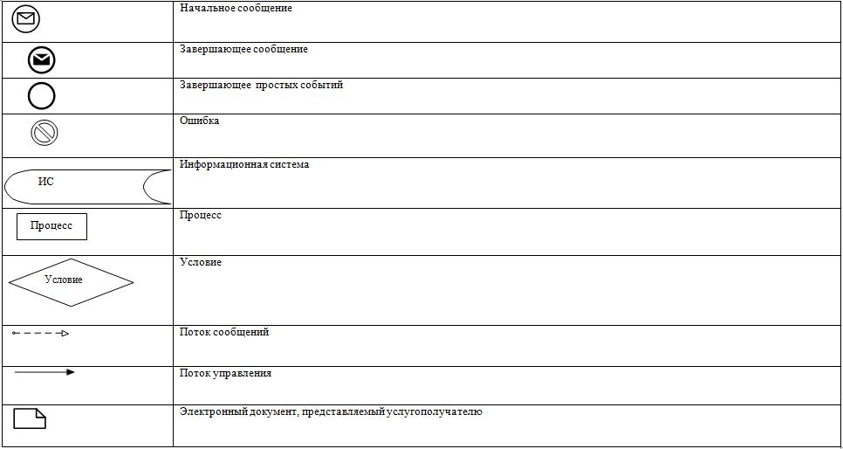

Приложение 2 к постановлению акимата Мангистауской области
от "25" апреля 2019 года № 76
Приложение 2 к регламенту государственной услуги "Выдача регистрационного документа (дубликата) и государственного номерного знака для тракторов и изготовленных на их базе самоходных шасси и механизмов, прицепов к ним, включая прицепы со смонтированным специальным оборудованием, самоходных сельскохозяйственных, мелиоративных и дорожно-строительных машин, а также специальных машин повышенной проходимости"
Справочник бизнес-процессов оказания государственной услуги "Выдача регистрационного документа (дубликата) и государственного номерного знака для тракторов и изготовленных на их базе самоходных шасси и механизмов, прицепов к ним, включая прицепы со смонтированным специальным оборудованием, самоходных сельскохозяйственных, мелиоративных и дорожно-строительных машин, а также специальных машин повышенной проходимости"

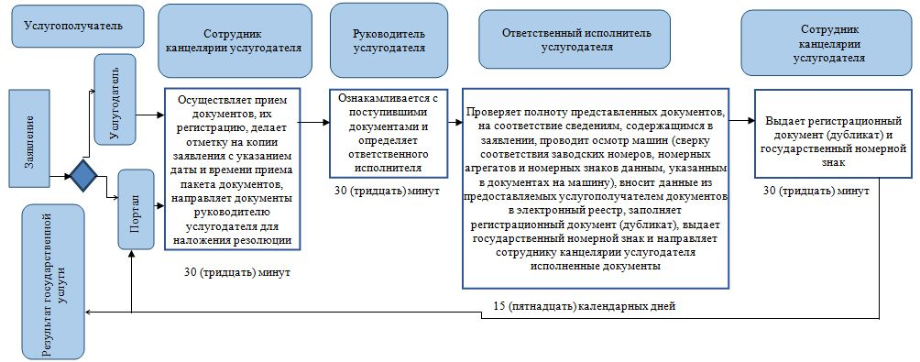

Условные обозначения:

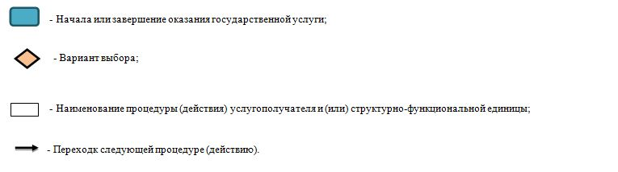

Приложение 3 к постановлению акимата Мангистауской области от
"25" апреля 2019 года № 76
Приложение 1 к регламенту государственной услуги "Государственная регистрация залога (снятие с регистрации) тракторов и изготовленных на их базе самоходных шасси и механизмов, прицепов к ним, включая прицепы со смонтированным специальным оборудованием, самоходных, сельскохозяйственных, мелиоративных и дорожно-строительных машин и механизмов, а также специальных машин повышенной проходимости"
Функциональные взаимодействия информационных систем, задействованных в оказании государственной услуги через Портал

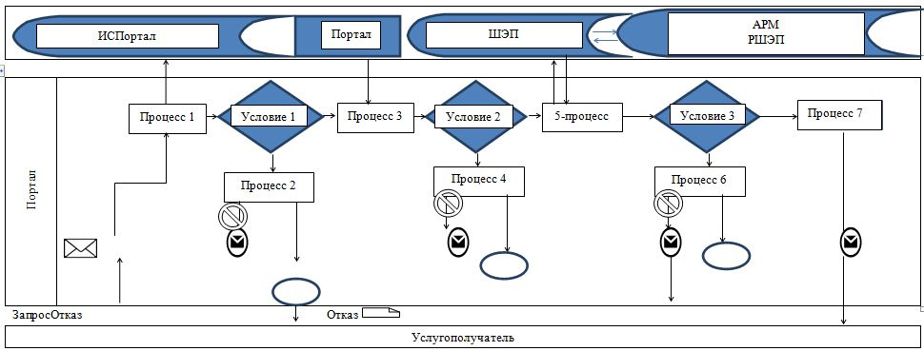

Примечание: расшифровка аббревиатур:
ИС - Информационная система;
АРМ - Автоматизированное рабочее место;
РШЭП - Региональный шлюз "Электронного правительства";
ШЭП - Шлюз "электронного правительства".
Условные обозначения:

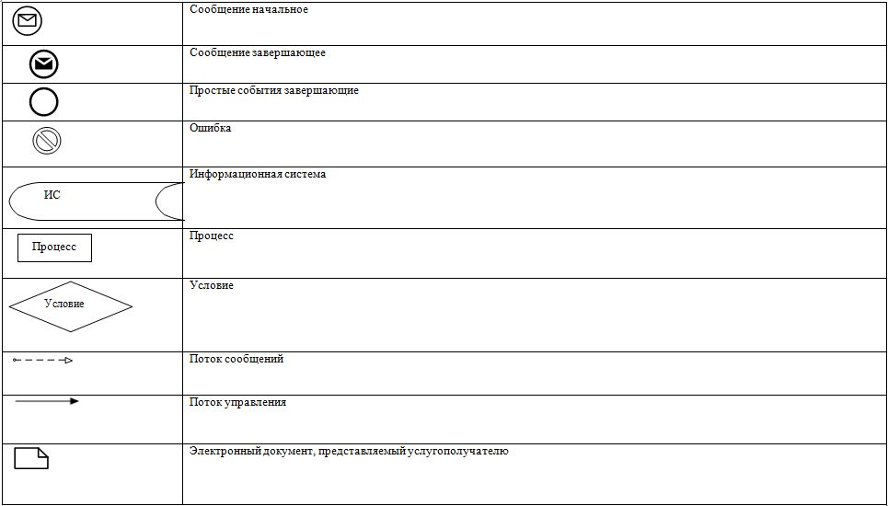

Приложение 4 к постановлению акимата Мангистауской области
от "25" апреля 2019 года № 76
Приложение 2 к регламенту государственной услуги "Государственная регистрация залога (снятие с регистрации) тракторов и изготовленных на их базе самоходных шасси и механизмов, прицепов к ним, включая прицепы со смонтированным специальным оборудованием, самоходных, сельскохозяйственных, мелиоративных и дорожно-строительных машин и механизмов, а также специальных машин повышенной проходимости"
Справочник бизнес-процессов оказания государственной услуги "Государственная регистрация залога (снятие с регистрации) тракторов и изготовленных на их базе самоходных шасси и механизмов, прицепов к ним, включая прицепы со смонтированным специальным оборудованием, самоходных, сельскохозяйственных, мелиоративных и дорожно-строительных машин и механизмов, а также специальных машин повышенной проходимости"

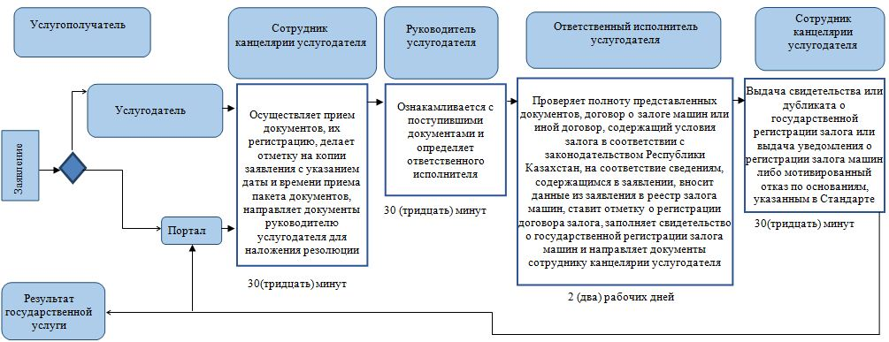

Условные обозначения:

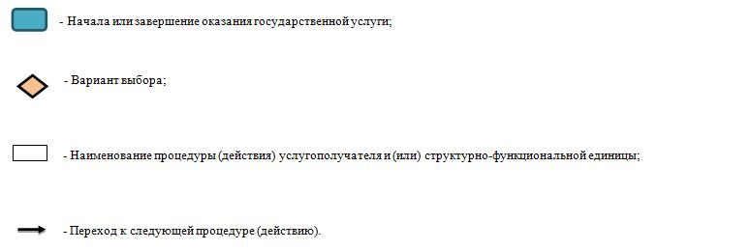

Приложение 5 к постановлению акимата Мангистауской области
от "25" апреля 2019 года № 76
Приложение 2 к регламенту государственной услуги "Проведение ежегодного государственного технического осмотра тракторов и изготовленных на их базе самоходных шасси и механизмов, прицепов к ним, включая прицепы со смонтированным специальным оборудованием, самоходных сельскохозяйственных, мелиоративных и дорожно-строительных машин и механизмов, а также специальных машин повышенной проходимости"
Справочник бизнес-процессов оказания государственной услуги "Проведение ежегодного государственного технического осмотра тракторов и изготовленных на их базе самоходных шасси и механизмов, прицепов к ним, включая прицепы со смонтированным специальным оборудованием, самоходных сельскохозяйственных, мелиоративных и дорожно-строительных машин и механизмов, а также специальных машин повышенной проходимости"

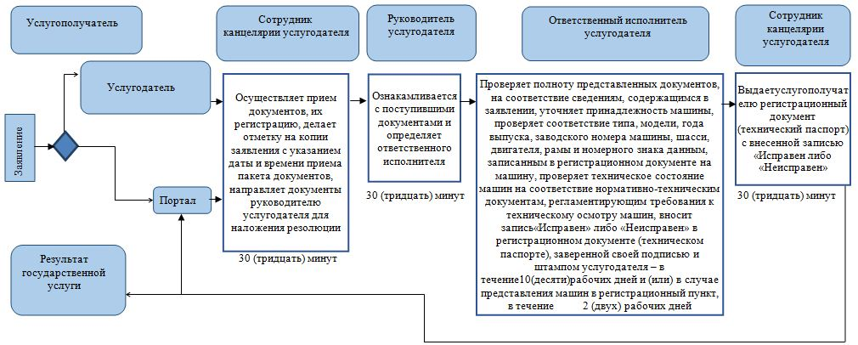

Условные обозначения:

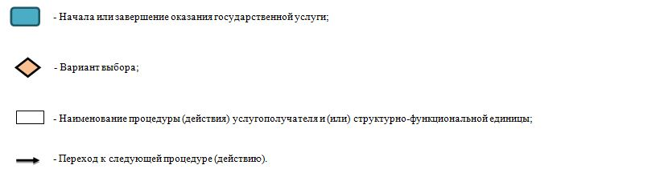

© 2012. РГП на ПХВ «Институт законодательства и правовой информации Республики Казахстан» Министерства юстиции Республики Казахстан

